录播教室设备操作规范

录播教室位于学校教学综合楼B区304、306教室。

一、课前准备
- 当您拿到本学期课表时，请立刻联系录播教室管理员为您的一卡通进行授权，以免造成未授权打不开门的情况。授权后只有在课前半个小时后才可打开录播教室门禁，其它时间是无效的。
- 上课前请准备好已经授权的一卡通，到录播教室的刷卡区进行刷卡，刷卡后会听到一声提示音，刷卡器会出亮起绿色指示灯，此时便可以进入录播教室。
二、 开关系统
1、打开总电源开关【黑板下电闸箱内空气开关】。
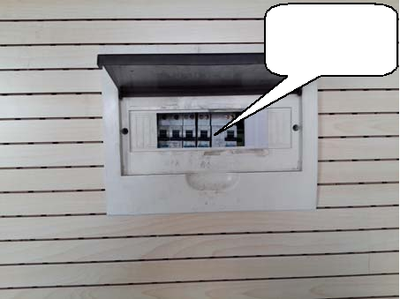

空气开关

2、按“录播电源”【面板上启动/关闭按钮】打开录播服务器电源，
录播中控系统启动中， 大约需要 5 分钟左右。

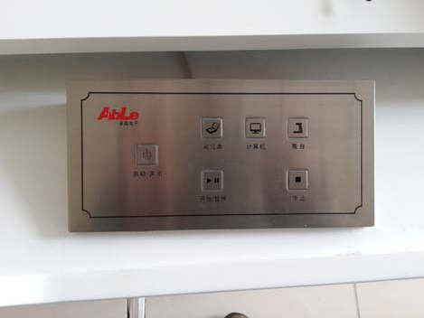

注意：课程录制前请检查麦克风电量并打开麦克风。

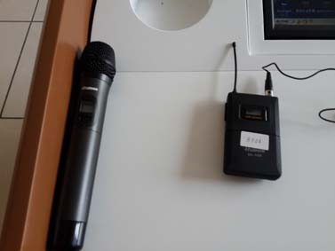
三、课程录制
1、将上课需要课件复制到授课计算机中，点击屏幕上方录播小助手，进行课程相关信息[课程名称、副标题、主讲人等]设置。
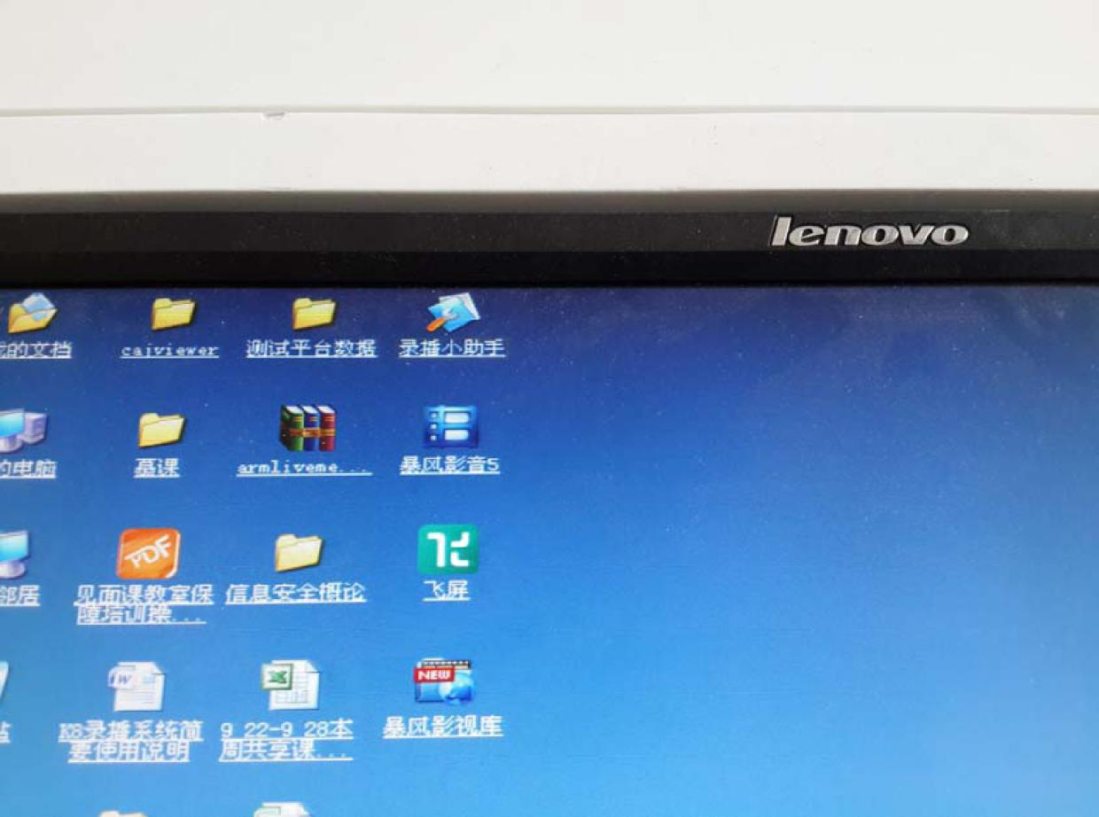

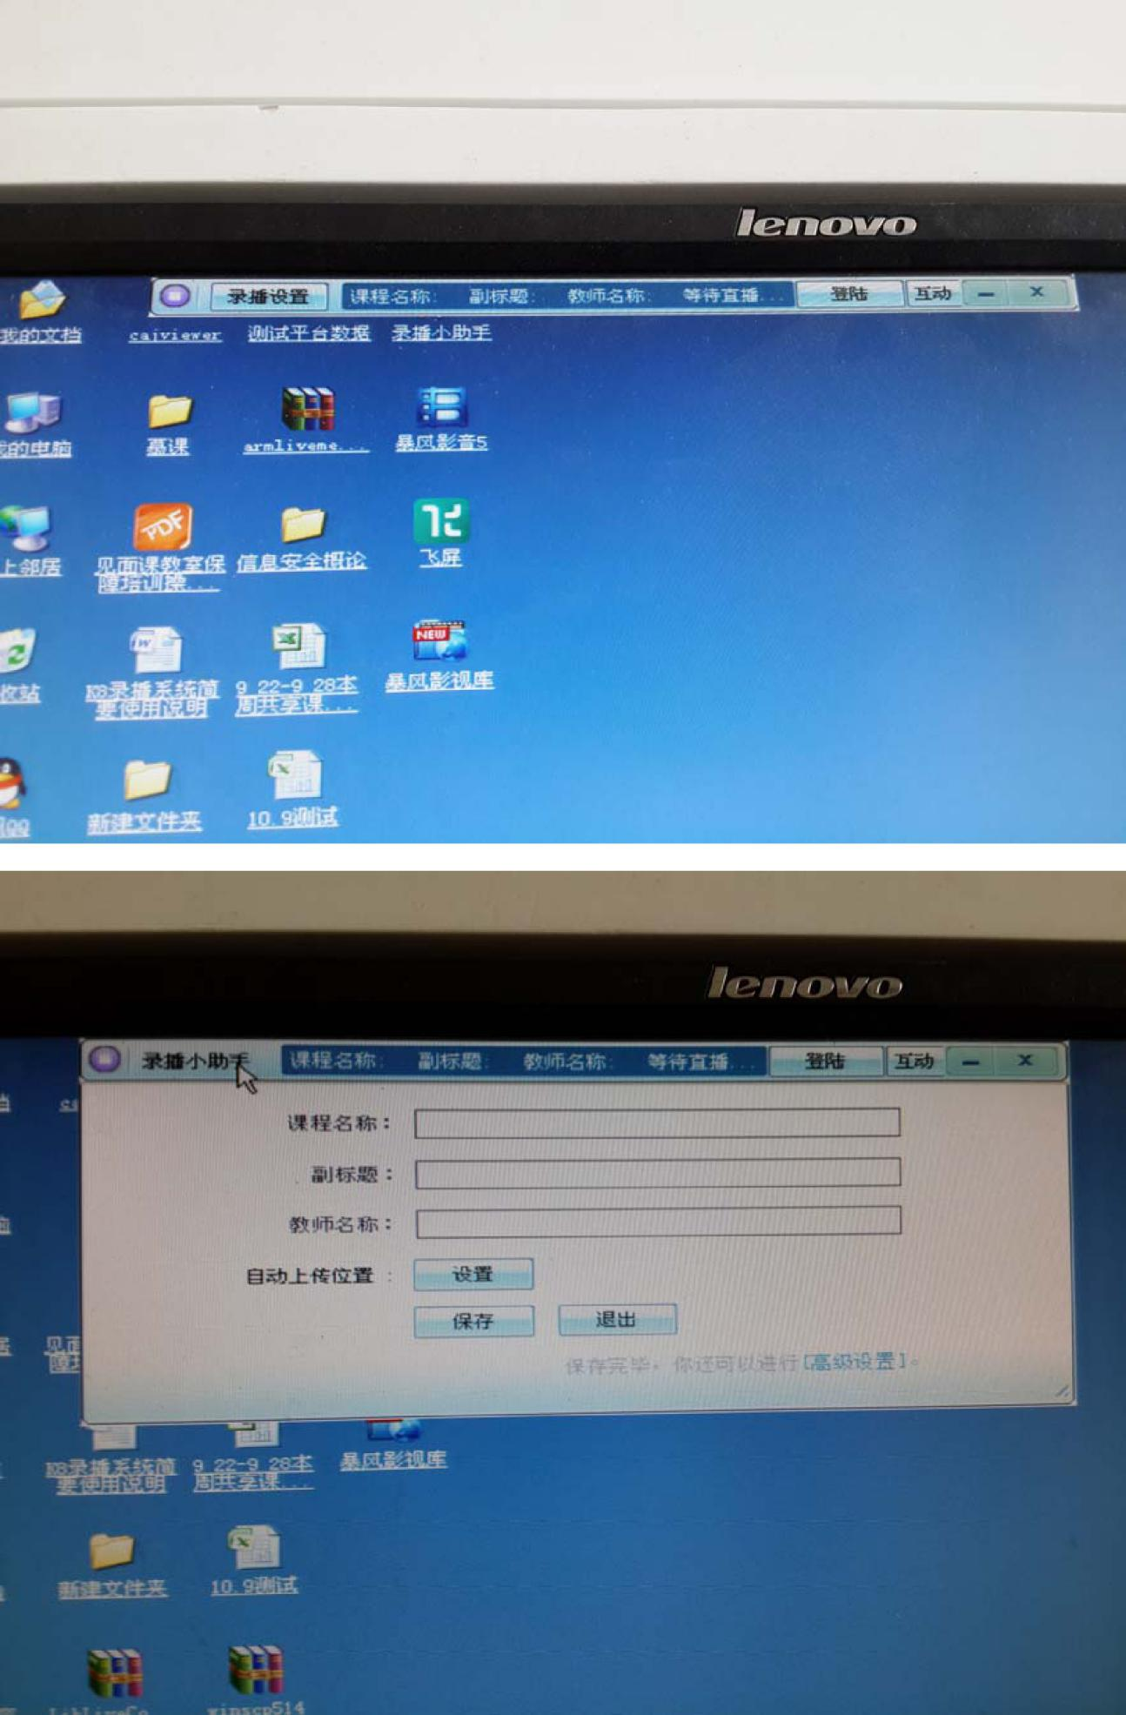

2、设置完毕后，打开课件，准备上课。
3、拿起麦克风试音，如果可以清晰的听到音响里的声音即可开始录制，如果听不到请及时更换麦克风电池。点击一下面版上的【录播/暂停】按钮开始录播。中间如需要暂停录制，请再按一次此按钮，继续时再按一次。
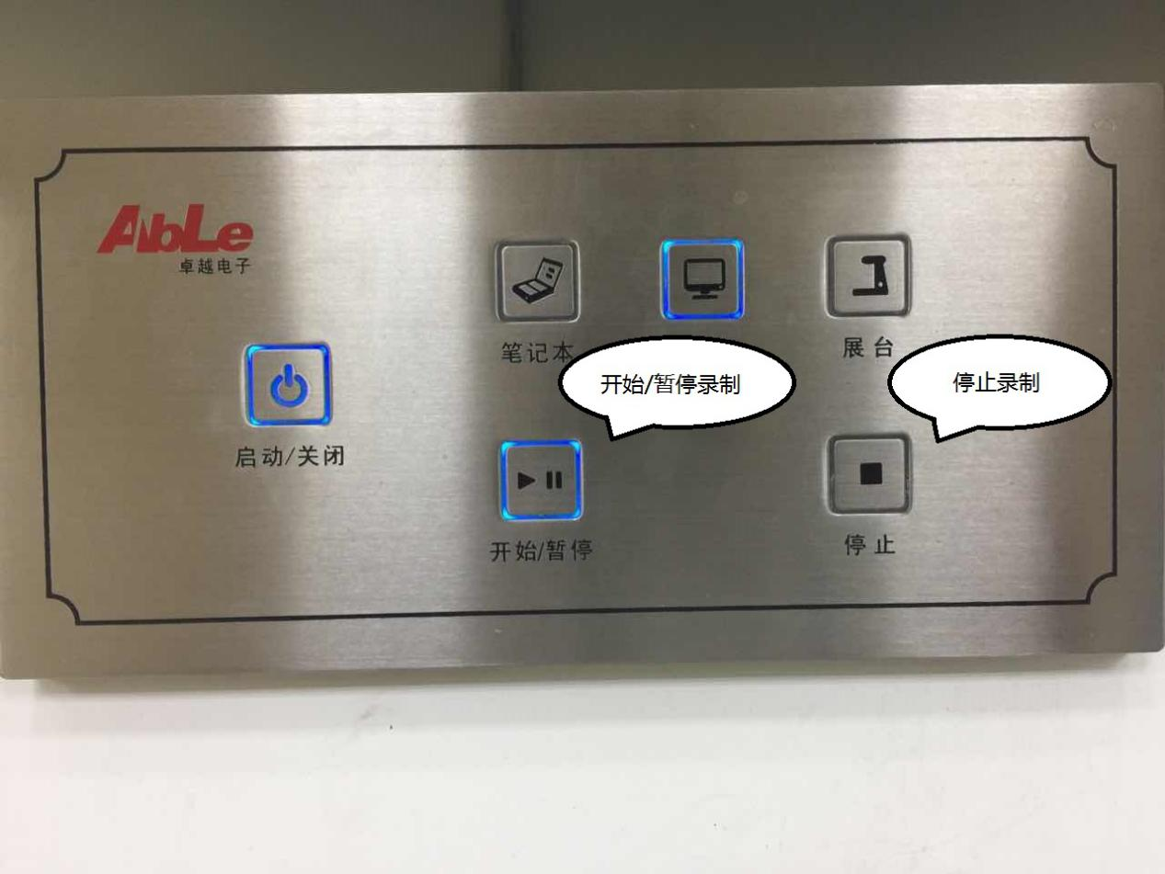

4、下课后点【录制停止】按钮生成录制文件，请注意一定要点【停止录制】结束录制，否则将不会生成录播文件；
5、录像的拷贝：
B304教室：点击桌面K8-N录像文件下载工具。
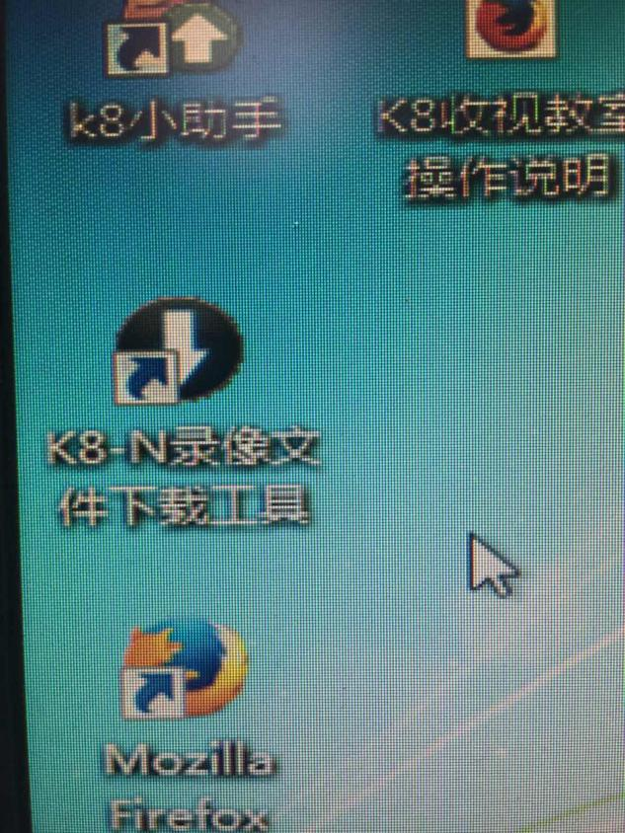
然后选择想要的下载的录播课视频到桌面或者个人的优盘中。
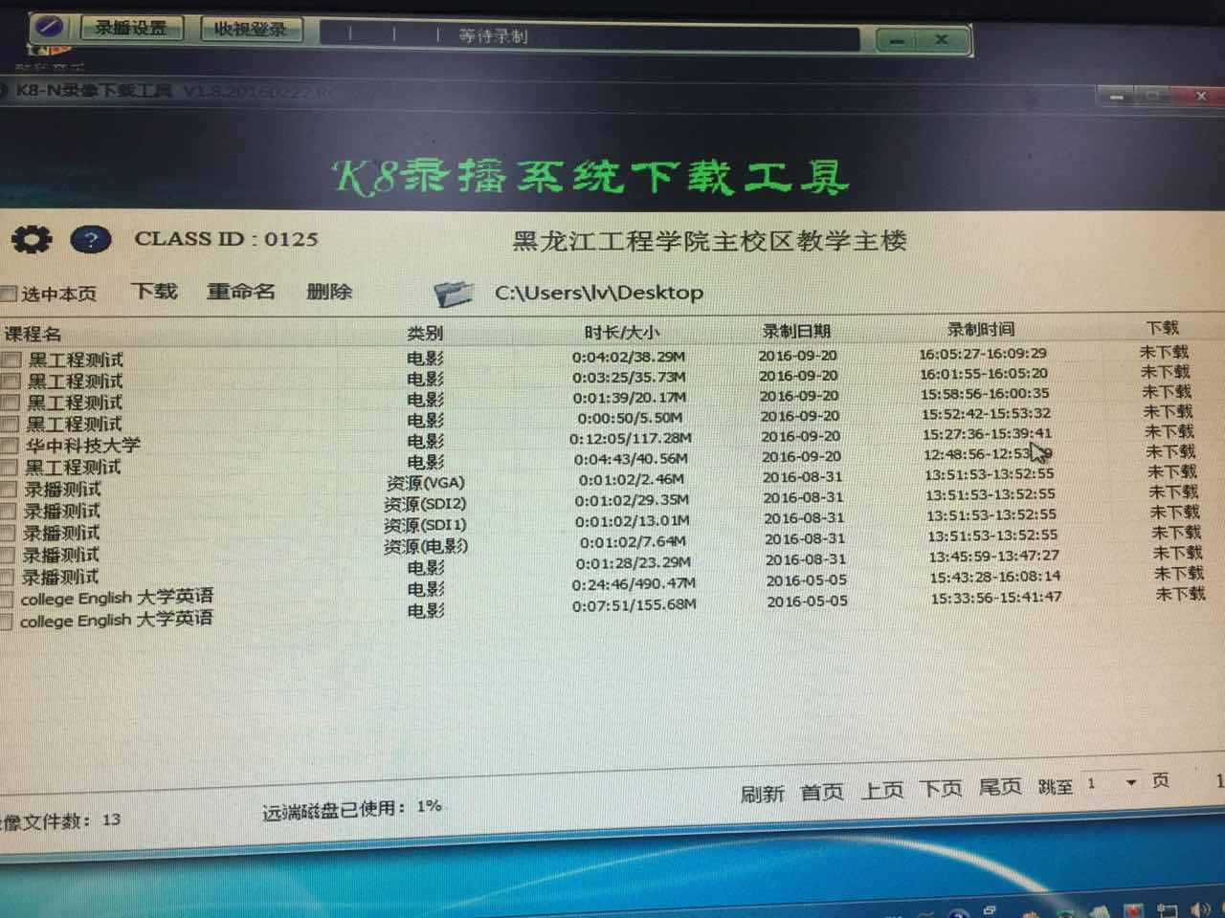
B306教室：打开桌面360浏览器，登录IP页面：192.168.7.104

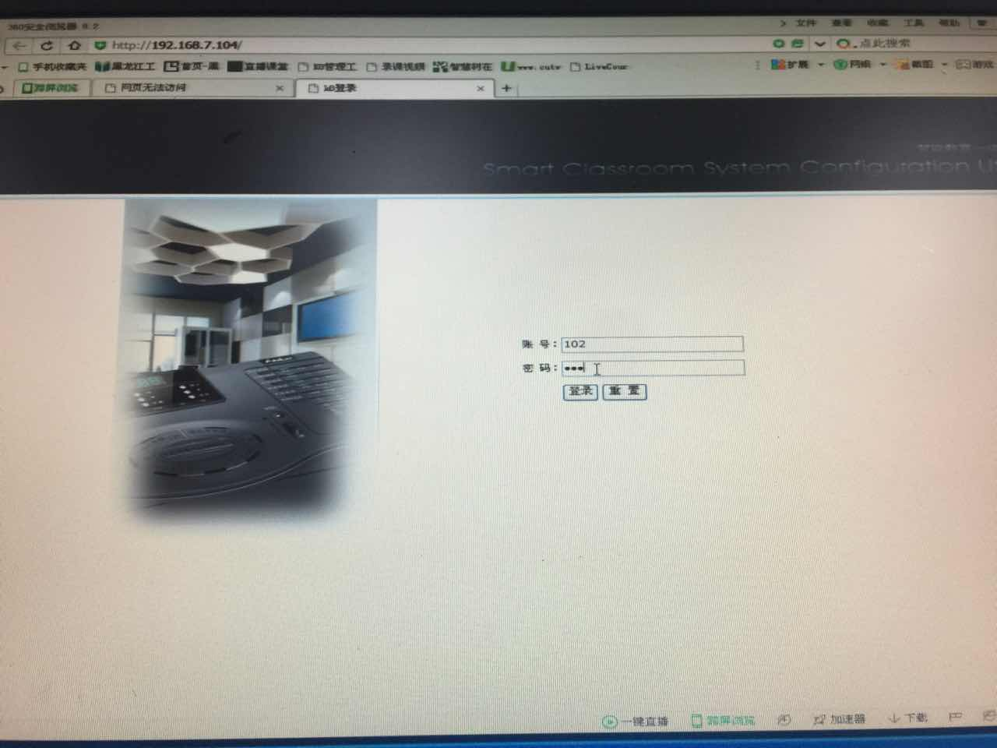
输入账号：102 密码：102 并点击登录。
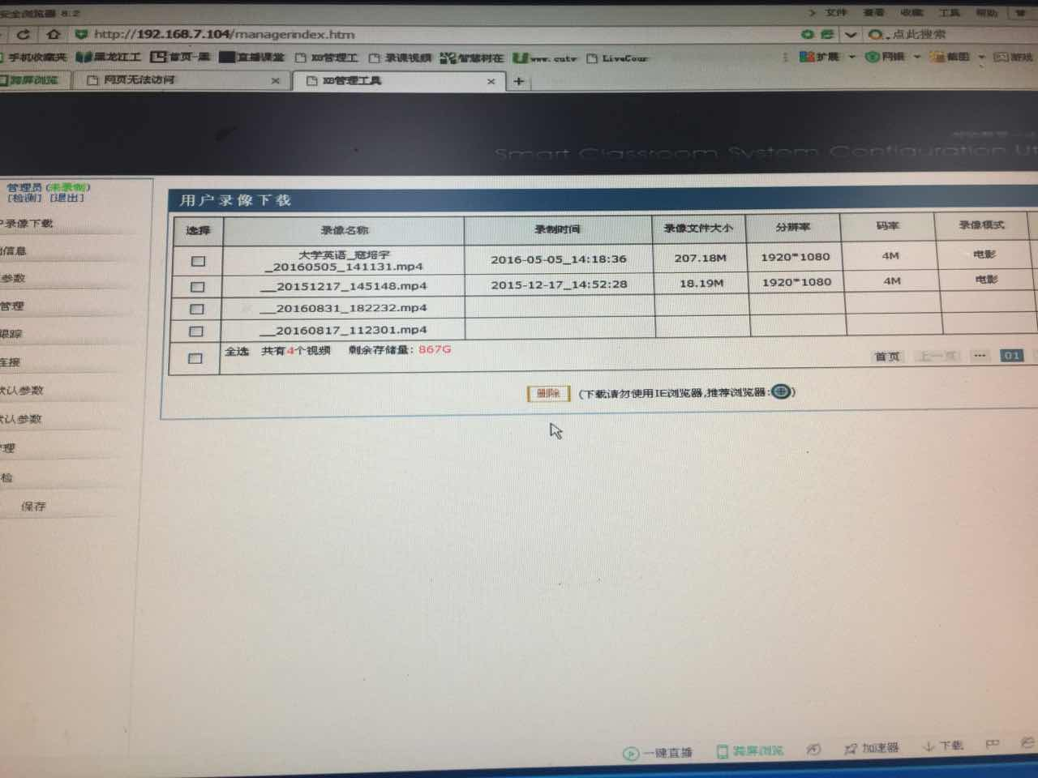
然后即可选择想要的下载的录播课视频到桌面或者个人的优盘中。
- 互动收视：
B304教室：点击录播小助手中的收视登录，

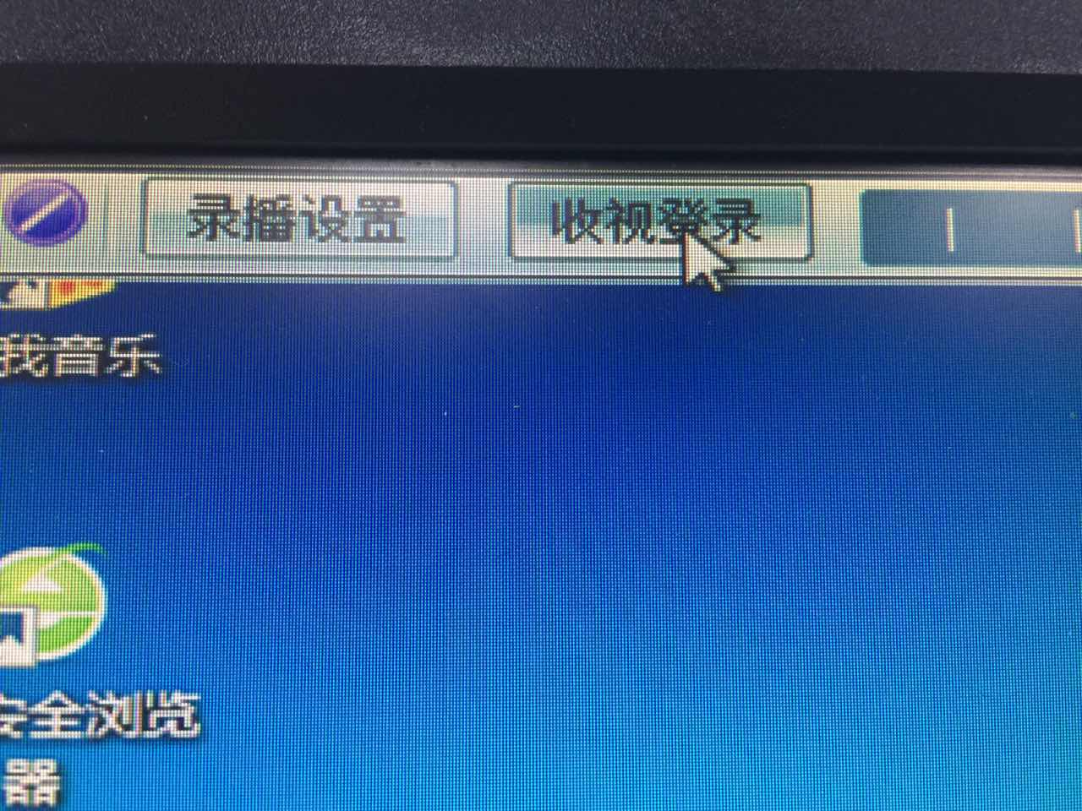
再次点击登录，
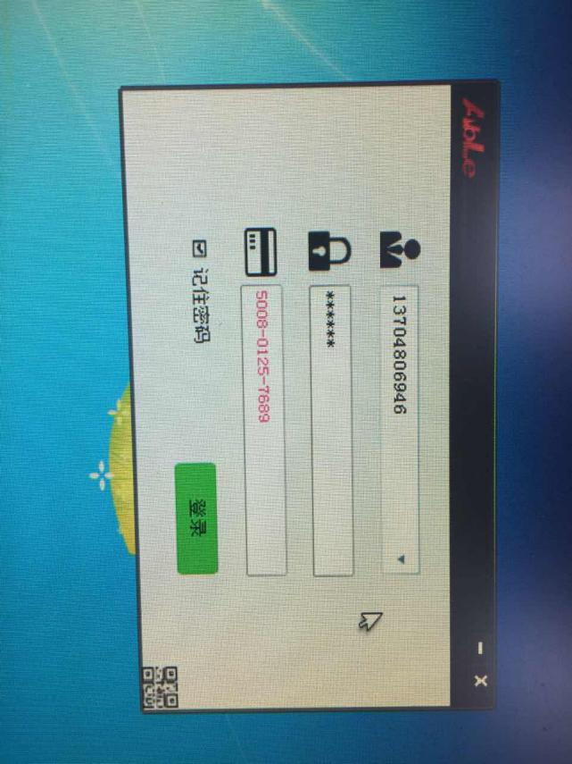
选择相应的课程名称，并且点击进入课堂。
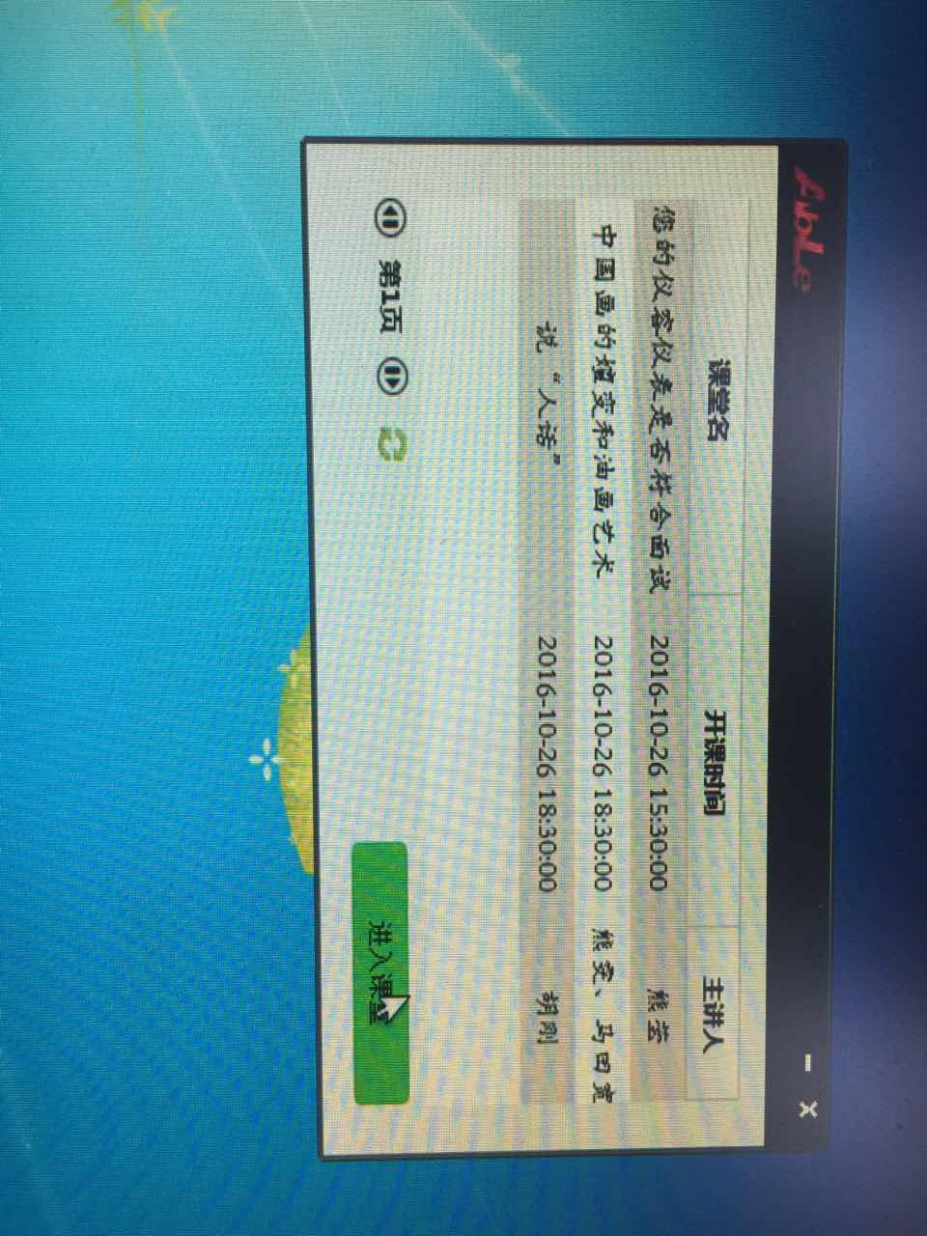
下课后点击离开课堂即可。
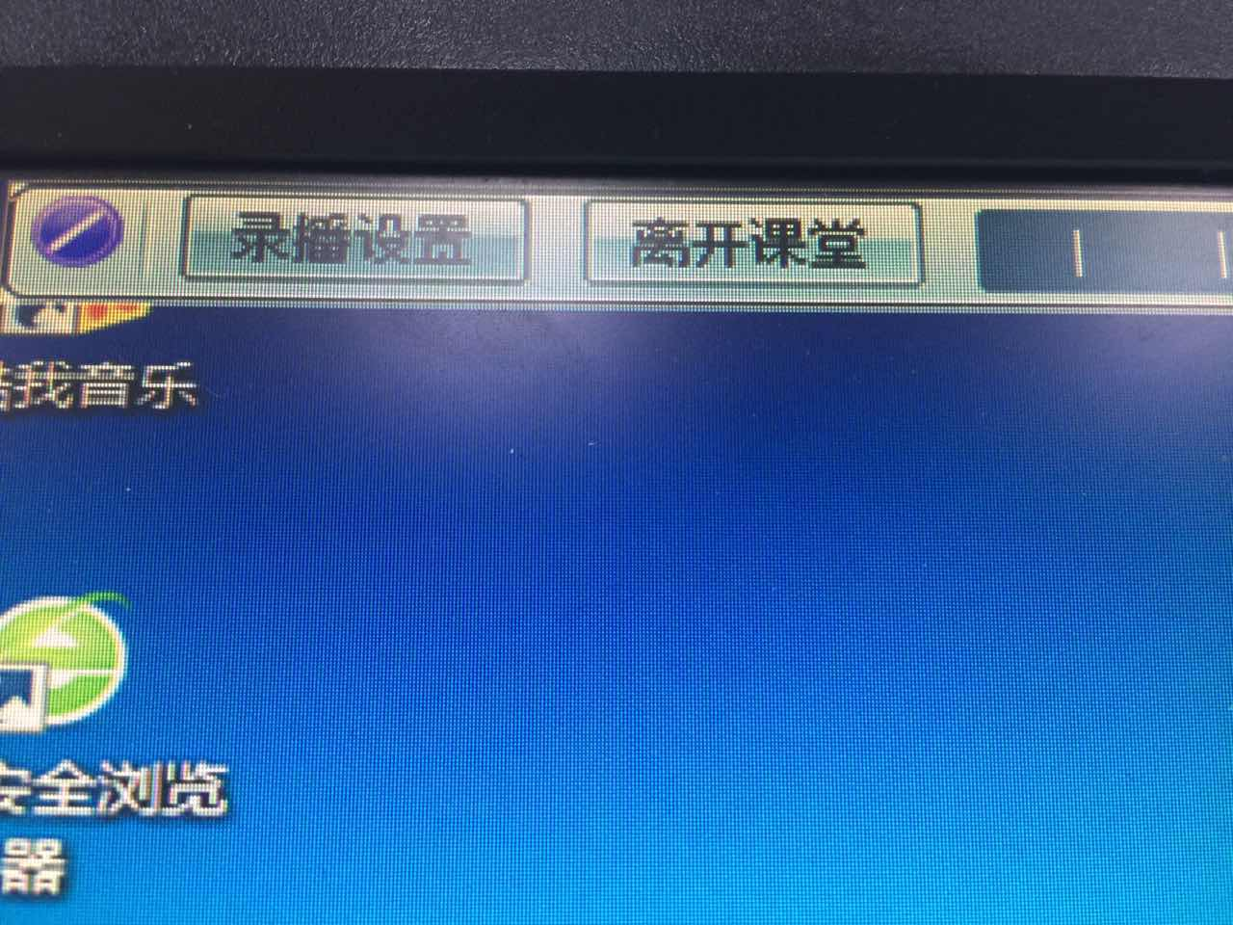
B306教室：互动课程需联系教室管理员方可登录。

五、下课关机：点击关闭计算机。等待大约5分钟后，关闭电源开关【黑板下电闸箱内空气开关】即可离开教室。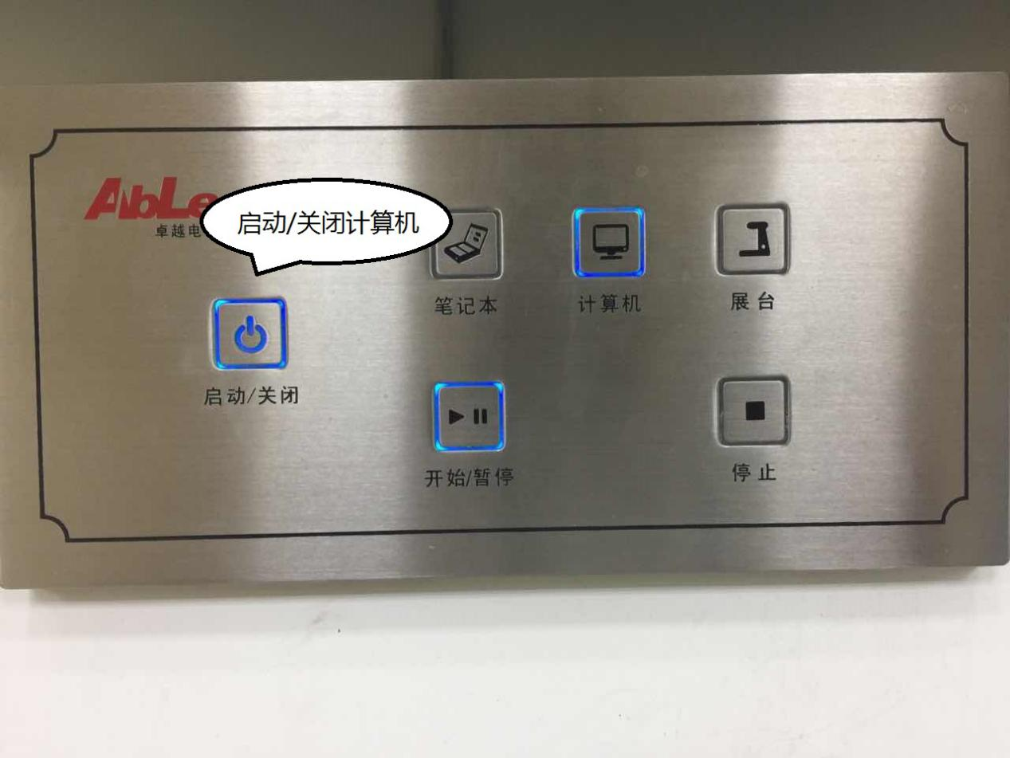
六、注意事项：
- 如关闭中控面板后，电脑未关闭，请手动关闭电脑。
- 如计算机启动后，大屏幕未响应请检查屏幕是否打开，信号源是否切换到电脑选项。
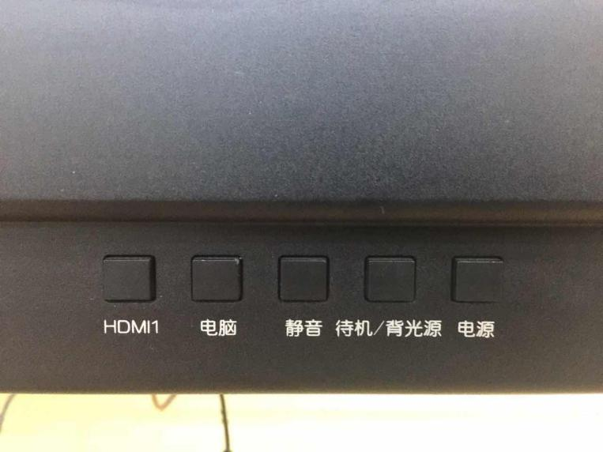
3.请各位老师关闭总电源离开前，检查好门窗是否关好，以免设备出现损坏及丢失。
4.主控柜内均是电子设备，请各位老师注意用电安全，切勿放置杂物及水，避免设备损坏及引发电火。
请上课教师按操作规范使用设备，谢谢您的配合。
联系人: 沈哲
电话：8691（内线）13796090968

现代教育技术中心
2017.2.24

